樹 德 科 技 大 學

108學年第2學期
「了解異國文化─語言交換」.

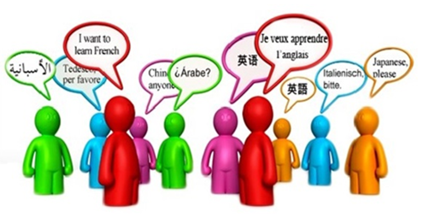

活動企劃

主辦單位：樹德科技大學 語文暨國際教育中心 華語教學組(分機:4056或4053)
活動承辦人：華語教學組 助理
民國109年03月

- 活動目的：鑑於本國生與外籍生少有彼此學習他國語言與了解異國文化機會
故辦此活動期以擁有更多的互動機會，不僅能建立國際人脈，還
能達到交換語言與交流文化的效果，除了可使本國生增進國際視
野外，也能提升外籍生在語言和在台生活的適應速度，意義非凡。
二、主辦單位：樹德科技大學語文暨國際教育中心
華語教學組(分機:4056或4053)
三、活動方式：本校各系學生與外籍生
四、活動方式 :
（一）每週語言交換2次，每次1小時。
（二）語言交換過程盡量以中文為主。
（三）每次語言交換後，上網填寫日誌、上傳活動相片或影片。（1週1次）
（四）期末繳交活動影片（2-3分鐘），參加語言交換心得影片競賽。
（五）期末辦理成果發表會暨心得影片競賽頒獎。
五、活動時間：
- 申請時間：109年03月10日(二) ~ 109年03月15日(日)
- 審核時間: 108年 03月16日(一) ~ 109年03月19日(四)
- 公布入選名單: 109年03月20日(五)
- 語言交換時間: 109年03月23日(一) ~ 109年06月12日(五)
- 期初見面會: 109年03月23日(五) 下午17:00–18:00
- 期中見面會: 109年05月04日(五) 下午17:00–18:00
- 繳交日誌、影片時間: 109年06月01日(一)~06月05日(五)
- 評審時間：109年06月08日(一)~109年06月10日(三)
- 頒獎及成果發表:109年06月15日(一) 中午12：00~13：00
活動地點：圖資大樓4樓L0421
六、活動經費：依年度編列之預算支應
八、預期成果
他國語言之所以可以講的那麼流利，就是因為勤奮向上的練習，為了讓本校學生和外籍生擁有更好的語言學習環境，利用語言交換、文化交流的方式來讓活動進行的更順利，期望以這樣的方式讓學生達到練習他國語言的效果，也能夠更了解他國文化。

